Programa de  Capacitação Profissional  Instruções SQL | 
Documento que descreve como escrever instruções SQL padronizadas.

Revisões

Responsável | Descrição | Data | Versão
Oivlas | Exercícios práticos de SQL e Join do projeto SIP | 22/06/2022 | 1.0

Nome do Aluno em ordem alfabética | RM
Arthur Chacon Garcia Spedine | 554489
Pedro Henrique dos Santos | 559064
Vinicius de Oliveira Coutinho | 556182
Thiago Thomaz Sales Conceição | 557992
Raphael Kim | 557914



PROJETO DE TI SIP

Oracle SQL
Experiência Acadêmica

O principal objetivo deste material, é proporcionar a prática dos recursos da ferramenta Oracle SQL versão 19c, em um estudo de caso real, garantindo ao aluno que após o desenvolvimento de todos os exercícios aqui propostos, adquira uma carga horária de mais de 300hs de experiência nesta poderosa ferramenta, podendo contribuir posteriormente nas manutenções em instruções SQL padrão ANSI, dos sistemas legados e novos desenvolvimentos existentes nas corporações que atuam com banco de dados Oracle. Portanto, é de vital importância que este material reflita fielmente o aprendizado do estagiário, cabendo a ele se responsabilizar pelos códigos aqui implementados, sendo que somente com a prática excessiva é que se conseguirá alcançar o objetivo de implementar um código robusto e de qualidade imensurável.

Lista de instruções SQL

*Na construção de sua instrução SQL, fique atento as colunas exibidas, pois os dados apresentados podem sofrer alterações.

- Objetivo: Select Básico
Desenvolva uma instrução SQL que reflita o resultado da consulta abaixo:

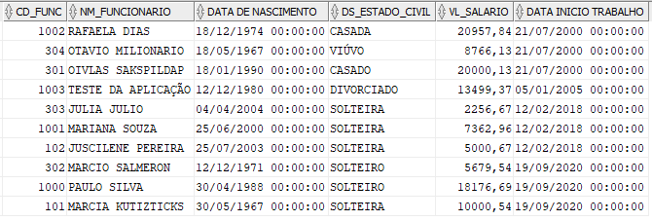
*Dica: Essa consulta deve exibir todos os funcionários classificados por data de inicio de trabalho do mais antigo para o mais novo.

Solução:

SELECT
CD_FUNC, NM_FUNCIONARIO,
DT_NASCIMENTO AS "DATA DE NASCIMENTO",
DS_ESTADO_CIVIL, VL_SALARIO,
DT_ADMISSAO AS "DATA INICIO TRABALHO"
FROM t_sak_funcionario
ORDER BY DT_ADMISSAO ASC;

- Objetivo: Select Básico
Desenvolva uma instrução SQL que reflita o resultado da consulta abaixo:

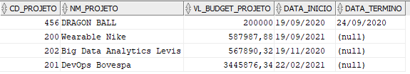

*Dica: Essa consulta deve exibir todos os projetos classificados pela data de inicio mais antiga.

Solução:

SELECT
CD_PROJETO, NM_PROJETO,
VL_BUDGET_PROJETO,
DT_INICIO AS "DATA_INICIO",
DT_TERMINO AS "DATA_TERMINO"
FROM T_SAK_PROJETO ORDER BY DT_INICIO ASC;

- Objetivo: Select Básico
Desenvolva uma instrução SQL que reflita o resultado da consulta abaixo:

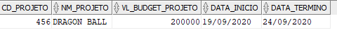
*Dica: Essa consulta deve exibir todos os projetos que já foram concluídos (entregue).

Solução:

SELECT
CD_PROJETO, NM_PROJETO,
VL_BUDGET_PROJETO,
DT_INICIO AS "DATA_INICIO",
DT_TERMINO AS "DATA_TERMINO"
FROM T_SAK_PROJETO
WHERE dt_termino < TO_DATE('03/10/2024', 'DD/MM/YYYY');

- Objetivo: Select Básico
Crie uma consulta que exiba todos os dados dos funcionários. Porém somente exiba os funcionarios dos departamentos (7,10 e 60)?
*Não utilize select *.
*Renomeie os nomes das colunas
Solução:

SELECT
CD_FUNC AS "CODIGO FUNCIONARIO",
CD_DEPTO AS "CODIGO DEPARTAMENTO",
NM_FUNCIONARIO AS "NOME FUNCIONARIO",
DT_NASCIMENTO AS "DATA DE NASCIMENTO",
DS_ESTADO_CIVIL AS "DESCRISSÃO ESTADO CIVIL",
VL_SALARIO AS "VALOR SALARIO",
DT_ADMISSAO AS "DATA DE ADMISSÃO"
FROM T_SAK_FUNCIONARIO
WHERE CD_DEPTO IN (7, 10, 60);

- Objetivo: Select Simples
Analise a instrução SQL abaixo e corrija o comando para que seja possível executar a instrução SQL?

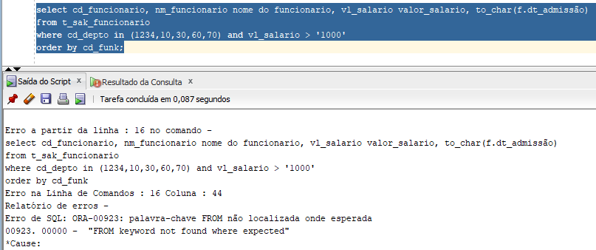

Solução:
SELECT nm_funcionario, nm_funcionario as "Nome do Funcionario", vl_salario valor_salario, to_char(dt_admissao) from t_sak_funcionario
where cd_depto in (1234,10,30,60,70,1) and vl_salario > '1000'
order by cd_func;

-- Foi adicionado um AS no nm_funcionario pra nomear a Coluna.
-- Foi deixado apenas to_char(dt_admissao).
-- Nemhum dos numeros cd_depto existiam na tabela.

- Objetivo: Select Básico
Escreva uma consulta SQL que exiba todos os funcionários que tem o estado civil de SOLTEIRO ou SOLTEIRA.
Solução:
SELECT *
FROM T_SAK_FUNCIONARIO
WHERE DS_ESTADO_CIVIL LIKE 'Solteir%';

- Objetivo: Select Básico
Escreva uma consulta SQL que exiba todos os funcionários que que foram admitidos no ano de 2000? Utilize o operador between.
Solução:

SELECT *
FROM T_SAK_FUNCIONARIO
WHERE DT_ADMISSAO BETWEEN TO_DATE('01-01-2012', 'DD-MM-YYYY') AND TO_DATE('31-12-2012', 'DD-MM-YYYY');

- Desafio: Select com Subconsulta(TOP N)
Crie uma consulta que exiba todos os dados dos projetos. Porém somente exiba os TOP 2 projetos, ou seja, os projetos com maiores valores de budget. Exiba somente os 2 primeiros?

Abaixo temos o resultado esperado:
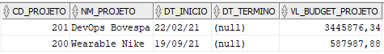
Solução:

SELECT
CD_PROJETO,
NM_PROJETO,
DT_INICIO,
DT_TERMINO,
VL_BUDGET_PROJETO
FROM (
SELECT
CD_PROJETO, NM_PROJETO,
DT_INICIO, DT_TERMINO,
VL_BUDGET_PROJETO
FROM T_SAK_PROJETO
ORDER BY vl_budget_projeto DESC
)
WHERE ROWNUM <= 2;

- Objetivo: Trabalhar com Subconsulta: Top N
Escreva uma consulta SQL que exiba todos os projetos que tem seu budget maior do que a média geral de todos os projetos. Para toda essa instrução SQL utilize apenas os projetos que estão em execução. (*Não exiba os projetos já concluídos)
Abaixo temos o resultado esperado:
Solução:

SELECT *
FROM T_SAK_PROJETO
WHERE DT_TERMINO IS NULL
AND VL_BUDGET_PROJETO > (SELECT AVG(VL_BUDGET_PROJETO) FROM T_SAK_PROJETO);

- Objetivo: Trabalhar com Subconsulta: DESAFIO
Escreva uma consulta SQL que exiba todos os departamentos que não tem funcionários cadastrados?
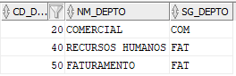
Solução:
SELECT
CD_DEPTO, NM_DEPTO, SG_DEPTO
FROM T_SAK_DEPTO d
WHERE d.CD_DEPTO NOT IN(
SELECT f.CD_DEPTO FROM t_sak_funcionario f
);

Fim da Lista de Exercícios

